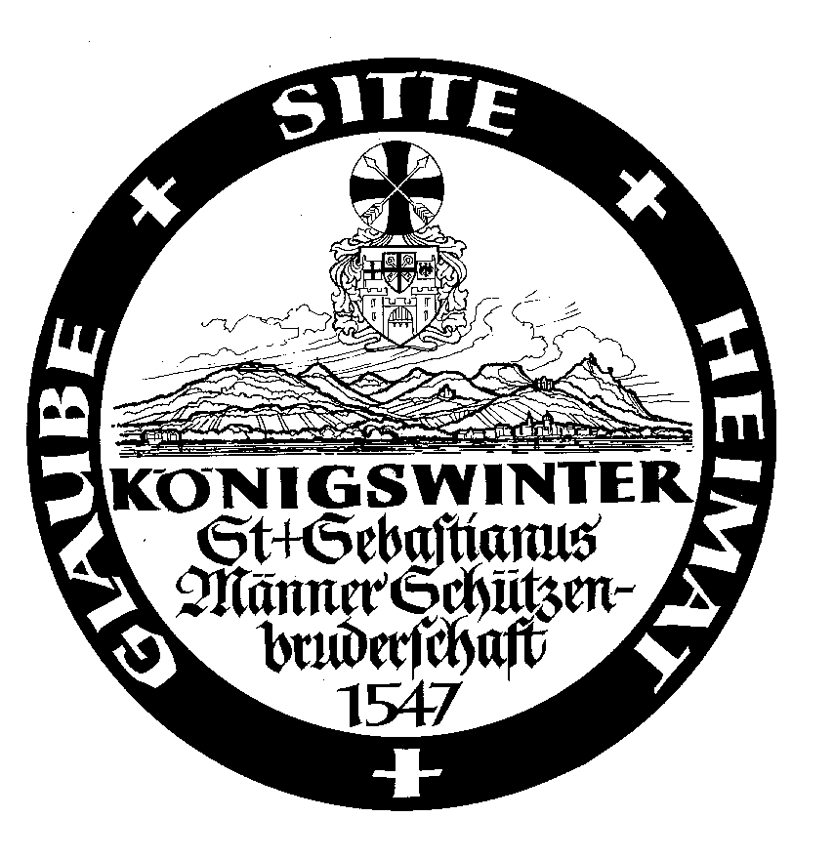 | Sankt Sebastianus Männer-Schützen-Bruderschaft  1547 Königswinter e.V.

Ergebnisse Vereinsmeisterschaft
10. Dezember 2016

Schießleitung: Rolf Bott | Dauer: 14.00 bis 18.00 Uhr

Klasse | Rang | Name | Ringe
Schützen-Klasse | 1. | Martin Klant | 140
(bis 45 Jahre, 150 Ringe) | 2. | Marko Weinstock | 139
 | 3. | Jan Faßbender | 135
 | 4.
Alters-Klasse | 1. | Rolf Bott | 136
(45 – 55 Jahre, 150 Ringe) | 2. | Frank Dohr (167,4) | 132
 | 3. | Paul Ried (223,7) | 132
 | 4. | Axel Bienentreu | 131
Senioren-Klasse | 1. | Walter Faßbender | 142
(ab 56 Jahre, 150 Ringe) | 2. | Ulrich Berres | 132
 | 3. | Roland Krummscheid | 128
 | 4. | Werner Bott | 126
Damen-Schützen-Klasse | 1. | Kerstin Schlösser | 138
(bis 45 Jahre, 150 Ringe) | 2. | Helena Zinke | 130
 | 3. | Wibke Basarov | 120
 | 4. | Barbara Mäckel | 106
Damen-Klasse I | 1. | Sabine Ried | 138
(46 Jahre bis 55 Jahre, 150 Ringe) | 2. | Ute Bott | 137
 | 3. | Marina Esau | 134
 | 4. | Kerstin Wirtz | 125
Damen-Klasse II | 1. | Christa Klant | 142
(ab 56 Jahre, 150 Ringe) | 2. | Ulrike Lehn | 111
 | 3.
 | 4.
Luftpistole | 1. | Marko Weinstock | 43
(150 Ringe) | 2. | Frank Dohr | 36
 | 3. | Rolf Bott | 31
 | 4. | Martin Klant | 30
Damen Pokal (30 Ringe) |  | Marina Esau | 30
Karl Rudolf Krämer Pokal (50 Ringe) |  | Walter Faßbender | 49
Dr. Richard Faßbender Pokal (30 Ringe) |  | Arnold Mäckel | 30
Karl Krämer Pokal (50 Ringe) Pistole |  | Marko Weinstock | 43
Bester Schuss |  | Hilde Mäckel Teiler 24,2

